2017年6月21日
株式会社 未来屋書店

降水確率でポイントが変わる！
イオングループの未来屋書店、降水確率と連動のポイントキャンペーン「雨の日はmibon」開催
先着合計6,000名限定、2017年6月23日(金)まで。

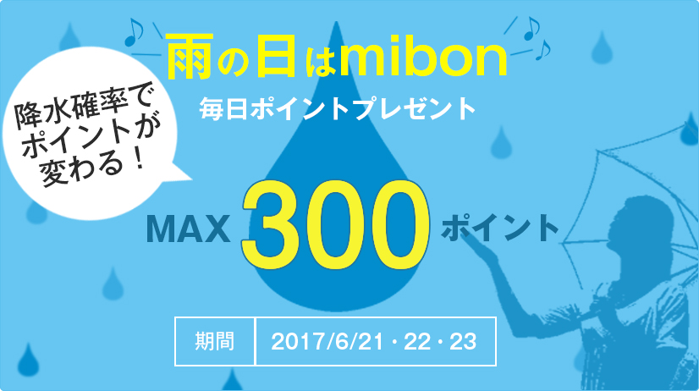
「魔の日はmibon」イメージヴィジュアル

イオングループの株式会社未来屋書店（本社：千葉市美浜区、代表取締役社長:羽牟秀幸、以下 未来屋書店）は自社の運営するネットストア「mibon 電子書籍（https://mibon.jp/）」と「mibon本の通販（https://ec.mibon.jp/）」にて、降水確率の数値と連動したポイントキャンペーン「雨の日はmibon」を開催中です。対象となるポイントはネット専用の「mibonポイント」で1ポイント1円で利用可能です。

キャンペーン期間は2017年6月21日から2017年6月23日で、前日の降水確率にもとづきプレゼントするポイント額が変わります。降水確率が高いほどポイント額が増え、期間中にサイトTOPページに表示されるクーポンコードを当日中に入力するとmibonポイントが獲得できます。獲得は各日先着2,000名、合計6,000名限定です。

普段は憂鬱に感じる梅雨の時期に、室内でも気軽に楽しめる電子書籍とネット通販の体験を提供します。未来屋書店では今後も、デジタルならではの施策で「本と共にある暮らし」を提案してまいります。

■ポイントキャンペーン「雨の日はmibon」の概要
【キャンペーン名称】 雨の日はmibon
【実施期間】 2017年6月21日～2017年6月23日
【対象サイト】 mibon電子書籍（https://mibon.jp/） mibon 本の通販（https://ec.mibon.jp/）
【対象】 mibonへの会員登録が必要（無料）
【内容】 期間中、前日に発表される降水確率にもとづき変動した額のmibonポイントをプレゼント
【先着人数】 各日先着2,000名、3日間合計6,000名
【ポイント獲得方法】 mibon電子書籍、mibon本の通販のTOPページに表示されるクーポンコードを入力

※プレゼントポイント額の決定方法
全て前日17時の時点で気象庁のHPに掲載されている降水確率に基づきポイント額を決定します。
降水確率予報が40%なら40ポイント、100％なら100ポイントプレゼントします。
・基準とする気象庁ホームページ http://www.jma.go.jp/jp/yoho/318.html
・基準とする地域 千葉県の降水確率（当社本社所在地）

※プレゼントポイント額の告知方法
前日の18時ころにポイント額を特設ページにて発表します。

6月21日のポイント額：80ポイント（6月20日17時発表の予報を適用）
6月22日のポイント額：21日18時ころ発表
6月23日のポイント額：22日18時ころ発表

【雨の日はmibonキャンペーン特設ページ】
https://mibon.jp/c-pointcampaign1706.php

※mibonポイントについて
「mibon 電子書籍）」と「mibon本の通販」の専用ポイントで、1ポイント1円で利用可能です。未来屋書店が運営する書店店頭での支払には利用できません。

■会社概要
社名 株式会社 未来屋書店
本社 千葉市美浜区中瀬1-6 エム・ベイポイント幕張ビル（旧NTT幕張ビル）7F
電話番号 043-298-1021（代表）
FAX 043-211-1960（代表）
設立 1985年12月24日
資本金 1億円（イオン㈱100％出資）
代表取締役社長 羽牟 秀幸（はむろ ひでゆき）
事業内容 書籍・雑誌の販売／文具・雑貨の販売／古本買取・販売／カフェ運営／電子書籍ストア運営／通販サイト運営
店舗数 342 店舗（2017年6月1日現在）
公式ホームページ http://www.miraiyashoten.co.jp

■本件に関するお問い合わせ先
株式会社 未来屋書店 新業態推進部 広報担当： 邉見 哲也（へんみ てつや）
千葉県千葉市美浜区中瀬1-6エム・ベイポイント幕張ビル（旧NTT幕張ビル）7F
TEL：043-298-1062（直通） FAX：043-211-1960
e-mail : G8982@miraiyashoten.co.jp
公式ホームページ : http://www.miraiyashoten.co.jp

